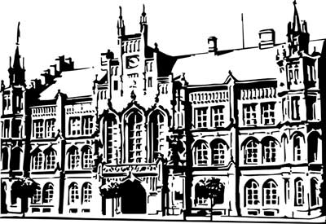 | Město Nový Bydžov  Masarykovo náměstí 1, 504 01 Nový Bydžov  ID schránky v ISDS: 2umb8hk

Objednávka č. 18/2024
na faktuře uvádějte vždy č. objednávky

Objednatel Dodavatel
Město Nový Bydžov Obchodní firma : ista Česká republika s.r.o.
Masarykovo náměstí 1 Sídlo : Jeremiášova 947/16
504 01 NOVÝ BYDŽOV Stodůlky
15500 Praha

IČ : 00269247 IČ : 61056758
DIČ : CZ00269247 DIČ : CZ61056758
Plátce DPH
Objednáváme u Vás dle dohody výměnu dožitých bytových vodoměrů Domaqua včetně montáže pro městské objekty v Novém Bydžově: ul. Na Šarlejích č. p. 102 v celkové částce 43.416,80 Kč a ul. Julia Fučíka č. p. 873 v celkové částce 38.640,32 Kč.

Lhůta plnění : 08.01.2024 -31.05.2024
Cena s DPH : 77 057,12Kč
Dne: 08.01.2024

Vyřizuje / tel. :

ODPA | Položka | ZP | ÚZ | ORJ | ORG |  | Kč
3612 | 5171 |  |  |  | 0301 |  | 77 057,12
Předběžnou kontrolu provedl a nárok schválil:
Příkazce operace: 08.01.2024 12:10:03
Správce rozpočtu: |  |  |  |  |  | Datum: 08.01.2024

Akceptace dne 12.1.2024

